 | Розробка проекту модульних конструкцій мобільної соляної кімнати
Розробка проекту мобільної соляної кімнати із природної гімалайської солі з метою оздоровлення та релаксації дітей в умовах корисного мікроклімату. Наведений розрахунок збірної стіни кімнати на несучу здатність.
Ключові слова: гімалайська сіль, соляні блоки, галотерапія, блок-модуль, каркас, кутова стійка, проміжна стійка, несуча здатність.
Актуальність та постановка проблеми. З огляду на суттєве погіршення екологічного клімату, актуальним є лікування, що досягається на основі цілющих сил природи. Хвороби вуха, горла і носа відносяться до найбільш поширених захворювань у дітей. Користь для здоров'я від соляного повітря широко відома і підтверджена документально.
Одним з перспективних методів не медикаментозної терапії запальних захворювань верхніх і нижніх дихальних шляхів є галотерапія, тобто лікування мікрокліматом соляних шахт.
Мета дослідження. Основною метою даної роботи є розробка проекту модульних конструкцій мобільної соляної кімнати (спелеокамери) з властивим їй мікрокліматом, що відтворює морське повітря. Соляна кімната призначена для оздоровлення та релаксації дітей в умовах комфортного і вишуканого дизайну приміщення в поєднанні з корисним мікрокліматом.
Викладання основного матеріалу. Соляна кімната являє собою невелике приміщення площею 2,2 квадратних метра, стіни і підлога якого облицьовані природними соляними плитами, виконаними з природної гімалайської рожевої солі.
Насичене соляними іонами повітря проникає в легені аж до найдрібніших альвеол, в результаті поліпшується дренажна функція бронхів, зменшується запалення слизової дихальних шляхів, пригнічується життєдіяльність патогенних мікроорганізмів, що призводить до загального підвищення імунітету.
Соляна кімната одномодульного типу складається з дерев'яного каркасу, фасадних панелей, підлоги, стелі, дверей (рис.1). Обсяг кімнати уніфікований і приведений у відповідність з найбільш затребуваними розмірами подібних приміщень. Блок-модуль запроектований повністю замкненим, проте є можливість при стикуванні отримувати необмежені розміри корисної площі.
В даному випадку каркас - це дерев'яна рама, виготовлена з бруса, форма і розміри поперечного перерізу показані на рис.3.
Стіни кімнати складаються зі спеціальних блоків, виконаних з природної гімалайської рожевої солі. Висока концентрація солі, якісний склад соляних блоків в поєднанні з низькою вологістю забезпечують широкий спектр лікувально-оздоровчого впливу на організм. Застосування пресованої морської солі, чистої щодо сторонніх домішок і радіоактивності, дозволяє інтенсивно насичувати повітря приміщення частинками солі природним способом, без використання будь-яких аерозолів.
Особливий спосіб укладання соляних блоків (вільне обпирання поверхонь блоків один на одного) дає можливість забезпечувати циркуляцію повітря в приміщенні «соляної кімнати», а розташування зворотного освітлення забезпечує рівномірне світіння всіх поверхонь за винятком підлоги.

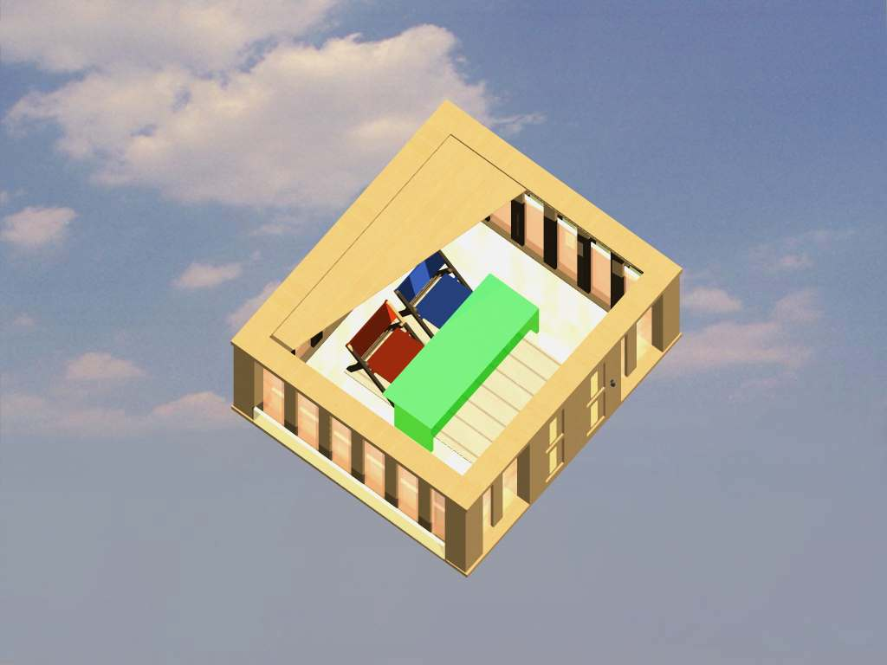
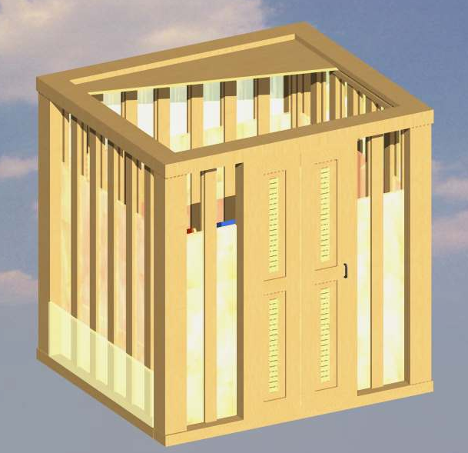

Рис.1 Рис.2
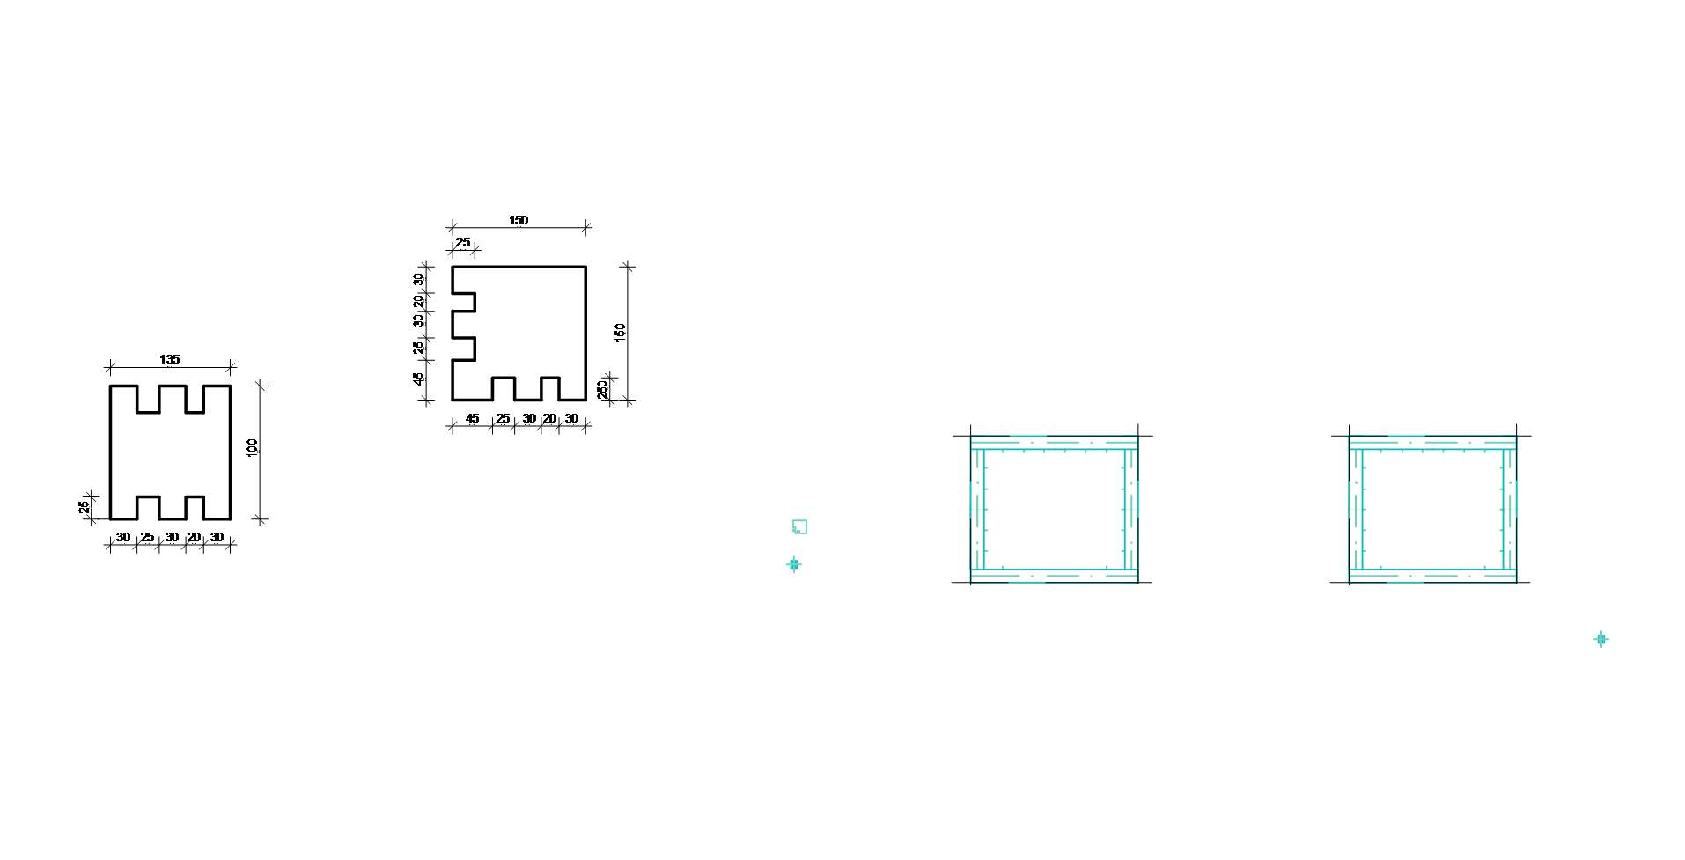

Рис. 3а Рис. 3б

Підлога являє собою поверхню, складену з соляних пластин, покладених на дерев'яні піддони. Соляна кімната обладнана інженерними комунікаціями - електрикою і вентиляцією, а також столами і стільцями, де можна займатися уроками, читати книги, грати в ігри.
Запроектовано вузлове з'єднання перехресних стрижневих конструкцій.
Висновки. Відмінною особливістю і перевагою модульної технології є можливість багаторазового передислокації будівлі без втрати його експлуатаційних характеристик: оперативний і легкий монтаж в будь-який час року; постійний контроль якості; вільне планування та перепланування; естетичний зовнішній вигляд; довговічність; мобільність.
Економічні показники.
№ п/п | Матеріали | Ціна, грн
1. | Дерев’яний брус для каркасу | 4610
2. | Плити гімалайської солі | 23400
3. | Фанера для стелі | 177
4. | Стінові листи пластику | 210
5. | Шкільна парта | 1400
Разом: |  | 29800

Ціна 10 сеансів –  250 грн
Термін окупності –  1200 сеансів

Координати для зв’язку: 73006, м. Херсон, ДВНЗ «Херсонський державний аграрний університет», (0552) 41-75-92, e-mail: simonova_ok@ukr.net

Development of a project for modular structures of a mobile salt room

Development of a project fpr a mobile salt room made from natural Himalayan salt to improve the health and relaxation of children in a healthy microclimate. The calculation of the combined wall of the room om the load-bearing capacity is given.
Keywords: Himalayan salt, salt blocks, halotherary, block module, frame, corner stand, intermediate stand, load-bearing capacity.

Relevance and problem statement. Given the significant deterioration of the environmental climate, treatment is relevant, which is achieved on the basis of the healing forces of nature. Diseases of the ear, throat and nose are among the most common diseases in children. The health benefits of salt air are widely known and documented.
One of the promising methods of non-drug therapy of inflammatory diseases of the upper and lower respiratory tract is halotherapy, that is , treatment of the microclimate of salt mines.

Purpose of research. The main purpose of this work is to develop a project of modular structures of a mobile salt room ( speleocamera) with its inherent microclimate , recreating the sea air. The salt room is designed for children’s health and relaxation in a comfortable and refined design of the room combined with a healthy microclimate.

Teaching the main material. The salt room is a small room with an area of 2.2 square meters, the walls and floor of which are lined with natural salt plates made of natural Himalayan pink salt.
The air saturated with salt ions penetrates into the lungs up to the smallest alveoli, as a result, the drainage function of the bronchi improves, inflammation of the respiratory tract mucosa decreases, and the vital activity of pathogenic microorganisms is suppressed, which leads to an overall increase in immunity.
A single-module salt room consists of a wooden frame, facade panels, floor, ceiling, and doors (Fig. 1). the Volume of the room is unified and brought into line with the most popular sizes of such rooms. The block module is designed to be completely closed, but it is possible to get unlimited dimensions of the useful area when connecting.
In this case, the frame is a wooden frame made of timber, the shape and dimensions of the cross-section are shown in Fig. 3.
The walls of the room consist of special blocks made of natural Himalayan pink salt. High salt concentration, high-quality composition of salt blocks combined with low humidity provide a wide range of therapeutic and health effects on the body. The use of pressed sea salt, clean against foreign impurities and radioactivity, allows you to intensively saturate the room air with salt particles in a natural way, without the use of any aerosols.
A special method of laying salt blocks (free support of the block surfaces on each other) makes it possible to ensure air circulation in the room of the "salt room", and the location of reverse lighting provides a uniform glow of all surfaces except floors.

Fig.1 Fig.2

Fig.3a Fig.3b

The floor is a surface composed of salt plates laid on wooden pallets. The salt room is equipped with utilities-electricity and ventilation, as well as tables and chairs where you can study lessons, read books, play games.
A nodal connection of cross-bar structures is designed.
Conclusions. A distinctive feature and advantage of modular technology is the ability to repeatedly relocate the building without losing its operational characteristics: quick and easy installation at any time of the year; constant quality control; free planning and redevelopment; aesthetic appearance; durability; mobility.

Economic performance.
№ | Materials | Price, UAH
1 | Wooden bar for the frame | 4 610
2 | Himalayan salt plates | 23 400
3 | Plywood for ceiling | 177
4 | Wall-mounted plastic sheets | 210
5 | School Desk | 1 400
At once: |  | 29 800

Price of 10 sessions - 250 UAH
The payback period is - 1200 sessions

Contact coordinates: 73006, t. Kherson, Kherson State Agrarian University, (0552) 41-75-92, e-mail: simonova_ok@ukr.net

